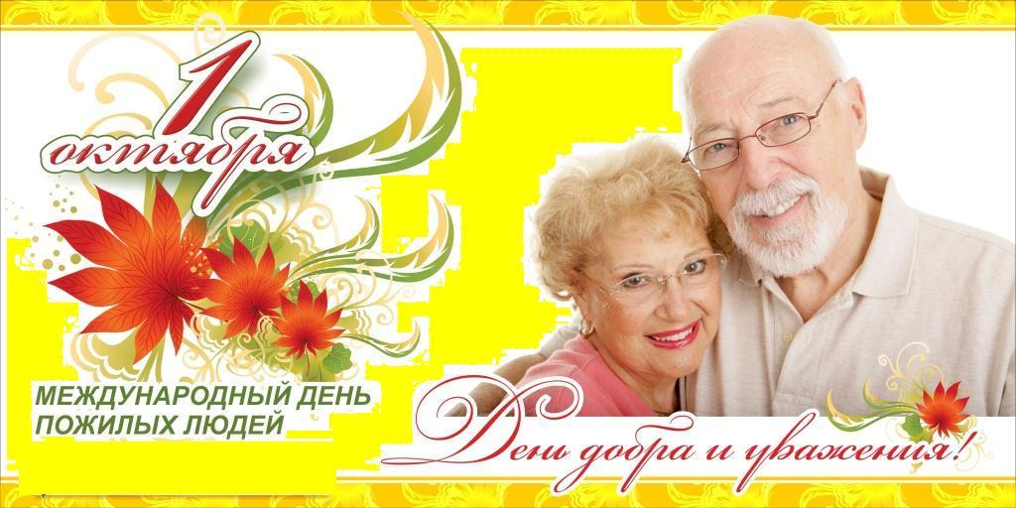

Приглашает всех желающих пенсионеров посетить мероприятия,
проводимые в рамках Декады пожилых людей
04.10.2020 года
Время проведения: с 10:00 до 16:00 (сквер «Загородный»)
Акция: «Проведи отдых с пользой для здоровья» (бесплатное предоставление беседки), спортинвентаря (мячи футбольные и волейбольные, бадминтон), дартс, теннис, бильярд.
06.10.2020 года
Время проведения: 16:00 (МБУС СОЦ)
Приглашаем на открытое занятие по ОФП
( общая физическая подготовка 50+)
Посещение занятия бесплатно
07.10.2020 года
Время проведения: 12:00 (шахматный клуб)
Турнир по шахматам, посвященный Дню пожилых людей

